Задания для учащихся 3 кл по 8 л ДПОП
Основы изобразительной грамоты и рисования.

Тема : Силуэт. Пятно.
Задание: силуэтный рисунок натюрморта.
Материалы : Акварель или гуашь черного цвета, кисти , простой карандаш, ластик.
Повторения понятия силуэт, пятно. Знакомство со сложными силуэтами. Оверлеппинг (нахождение, пересечение). Выполнение силуэтного рисунка натюрморта (линия, пятно).
Пример:
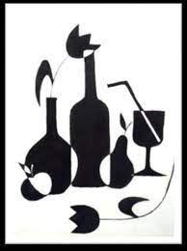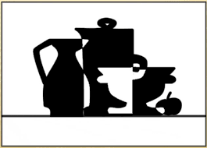

Лепка
Тема: Тематический натюрморт из нескольких предметов.
Задание: Выполнение тематического натюрморта из нескольких предметов.
Материалы: картон, пластилин.
Передача основных пропорций и характера предметов. Использование картона, цветного пластилина.

Пример:
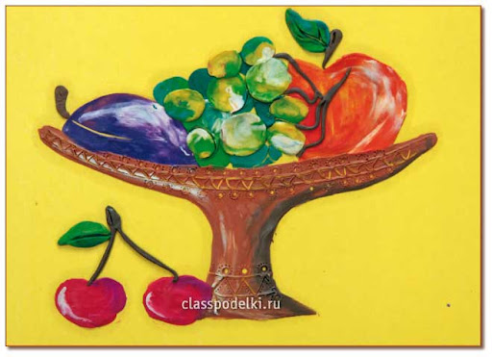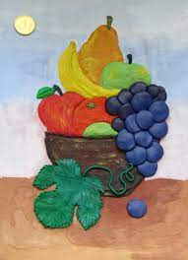

Цветоведение
Тема: Цветные кляксы.
Задание: Веселый кактус. Смешивание краски и получение красивых цветовых пятен.
Материалы: Акварель, кисти, палитра, трубочка.
Задача, нарисовать кактус кистью и раздуть колючки при помощи трубочки.
Пример:
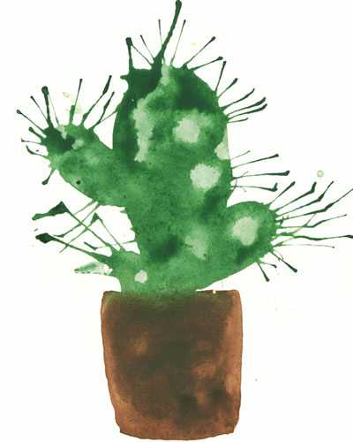

Прикладное творчество
Тема: Торцевание. «цветок»
Задача: Знакомство с историей возникновения и особенностями техники торцевания. Выполнения работы в данной технике. Развития аккуратности, внимательности, фантазии.
Материалы: цветная бумага, картон, клей карандаш, стержень.
Примеры:
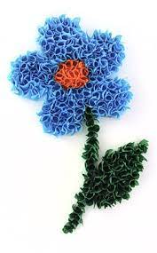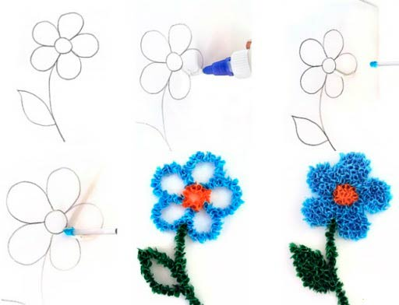

Беседы об искусстве.
Тема : Сказки эвенков. http://www.planetaskazok.ru/evenkyskz

